CV
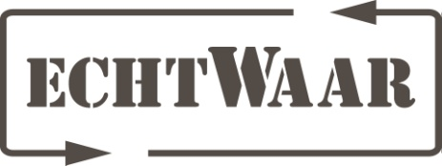
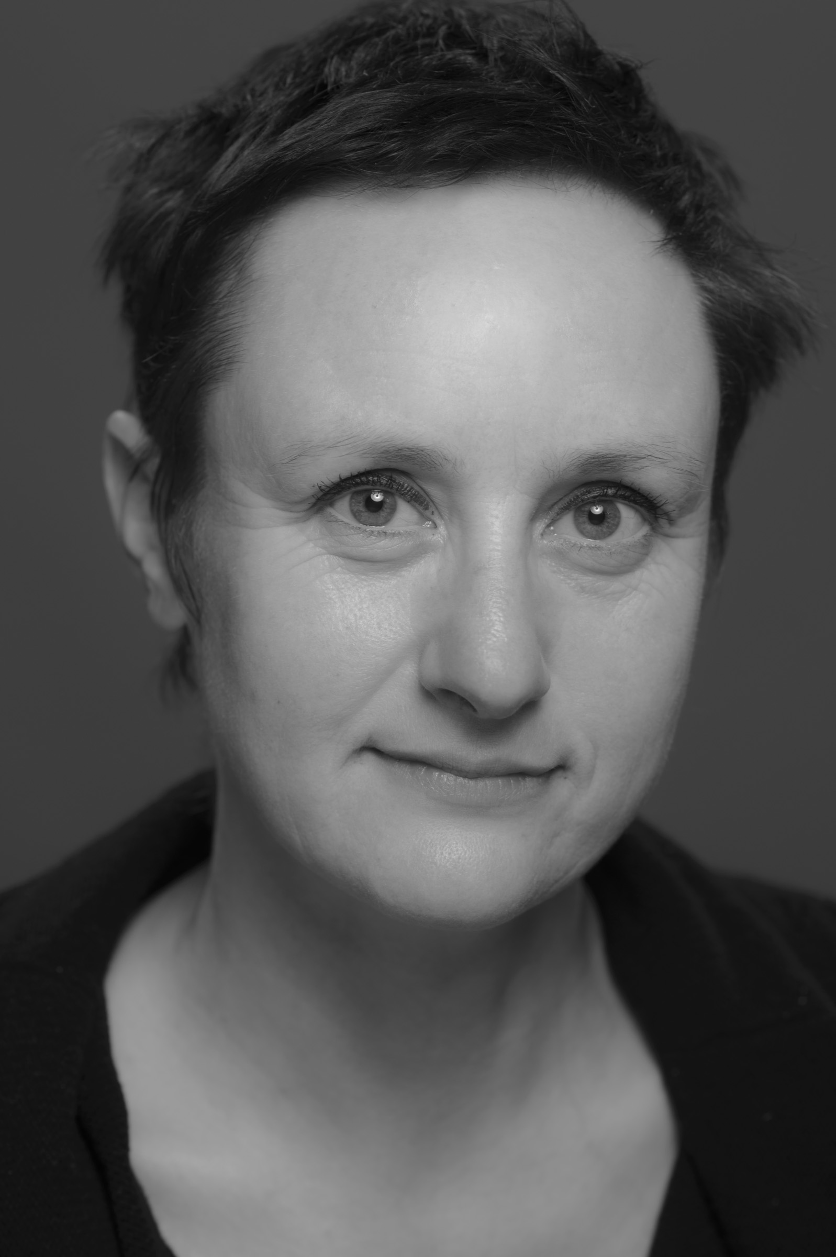

Ditske de With
Nortierstraat 25, 4163LL Oosterwijk
Mobiel: 06-12798303
E-mail: ditske@echtwaar.nu
Geboren: 16 augustus 1967 te Lexmond

Werkervaring:
2015 - heden Oprichter Stichting echtWaar. Functie: activiteitenbegeleider.
Werkplaats keramiek en textiel voor mensen met een arbeidsbeperking.

2007-heden Abrona Ateliers, Huis ter Heide, activiteitenbegeleider textiel-, schilder- en keramiekatelier Er werken mensen met een verstandelijke beperking
(zzp 3 t/m 8) van 18-75 jaar die soms ook een psychiatrische stoornis hebben (psychose, schizofrenie en verschillende persoonlijkheidsstoornissen).

1998-2007 Stichting Abrona, De Meern, woonbegeleider
1997-1998 ASVZ Gorinchem, woonbegeleider
1989-1997 diverse horeca gelegenheden als horecamedewerker

Opleiding
1999-2000 MBO Sociaal pedagogisch werk (deeltijd), ROC Utrecht
1993-1996 Modetekenen en ontwerpen, Modecollege Judith Peereboom, Rotterdam
1986-1987 Middenstandsdiploma, Vormingsschool, Gorinchem
1986-1987 Oriëntatie Modevormgeving, Artibus, Utrecht
1985-1986 Detex Textielbrevet, Detex, Utrecht
1983-1985 MDGO Kostuumnaaien, De Oudenoord, Utrecht
1979-1983 LHNO, Louise Cristine, Vianen

Cursussen
2007-heden Eerste hulp met AED, toedienen insuline via insuline pen, brandpreventie, basiscursus Autisme, Epilepsie, INVRA (Inventarisatie Van Redzaamheids Aspecten), Werken met Regie

Andere werkervaring
1998-heden Dierenasiel Leerdam
Diverse activiteiten en illustratie nieuwsbrief
1991-1999 Jongerencentrum The Jungle, Leerdam
Diverse activiteiten o.a. barwerkzaamheden, lay-out programmaboekje en posters
1990-1995 Ambulante handel in zelfvervaardigde kleding

